Юнер Бекир

uner.bekir@abv.bg

Факултетен номер:62089

HOtel manager

документация

Инструкции за работа с конзолното приложение hotelManager

Alpha build

Съдържание

Главно меню 2

Администраторско меню 3

Информация за изпълнението на програмата 8

# Главно меню

В главното меню можете да намерите основните команди за работа с приложението.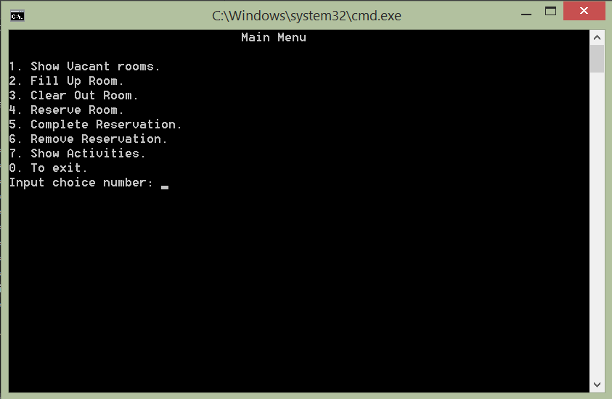

При избор на 1. Ще получите списък със всички налични незаети стаи.

При избор на 2. Ще имате достъп до настаняване на клиенти в съответна свободна стая, като се извежда списък със свободни стаи. След което се посочва номера на стаята, в която искате да настаните клиента.

При избор на 3. Ще получите достъп до освобождаване на стая, като първоначално ще получите списък с заетите стаи. След което се посочва номера на стаята, която искате да бъде освободена.

При избор на 4. Ще получите достъп до възможност за предварителна резервация на стая. Първо се извежда списък със свободни стаи, след което се посочва избор на стая и се попълва се като избор 1.

при избор на 5. Ще получите достъп до настаняване на резервация. Ще се изведе списък с до-момента резервирани стаи и вие само трябва да посочите номера на стаята.

при избор на 6. Ще получите достъп до отменяне на резервация. Ще се изведе списък с до-момента резервирани стаи и вие само трябва да посочите номера на стаята.

При избор на 7. Ще получите списък с дейности, които могат да се практикуват в хотела.

при избор на 0. Се прекратява програмата.

# Администраторско меню

Ако в главното меню въведете 62089 ще получите достъп до Администраторското меню. 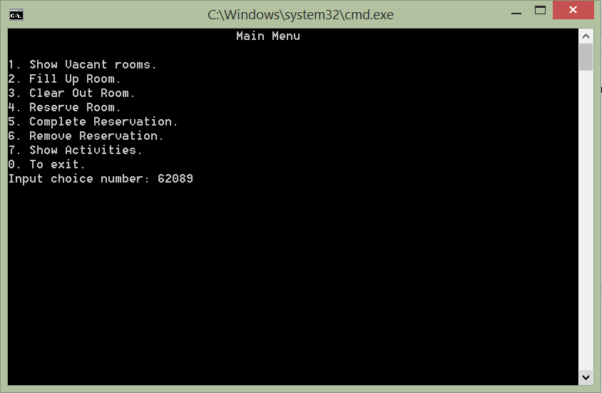

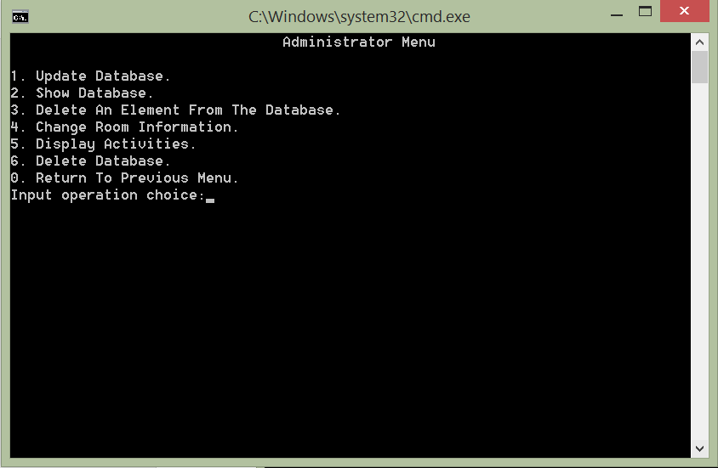При избор на 1. Ще получите достъп до подменю, в което можете да добавяте нови дейности и стаи към базата с данни.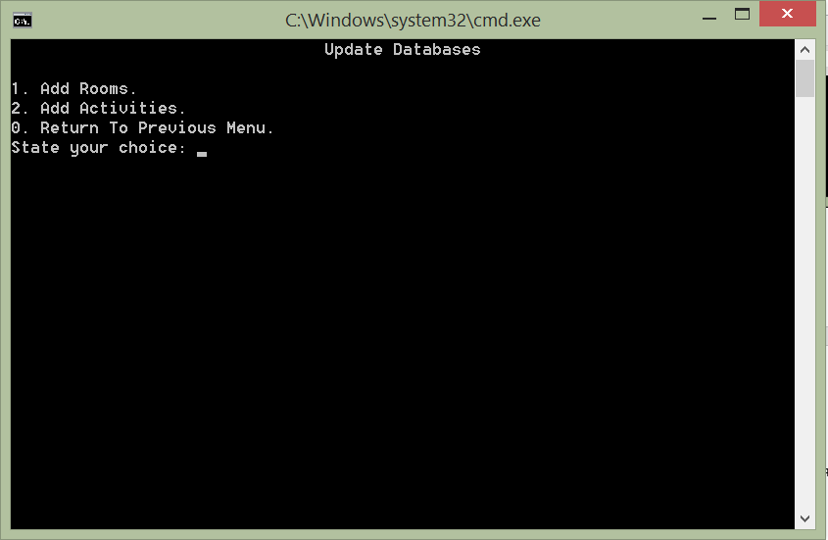

При избор на 2. Ще получите достъп до подменю, което ви дава възможност за извеждане на цялостен сортиран по номера на стаите списък със стаи и сортиран по номер на дейността списък с дейности.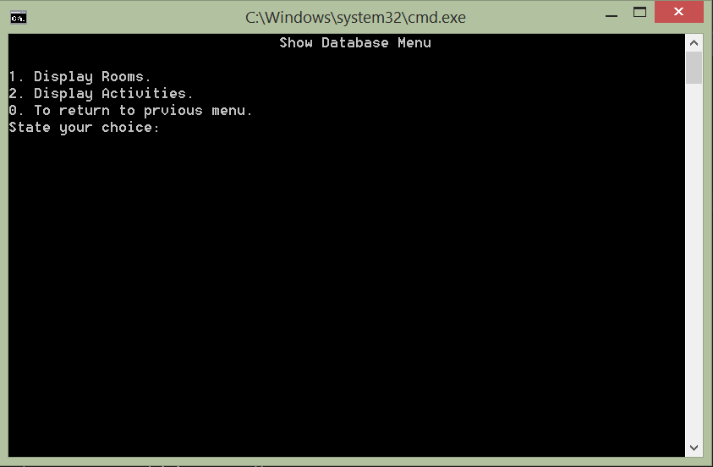

При избор на 3. Ще имате възможност да премахнете стая по ваш избор от базата с данни, като се извежда сортиран списък по номера на стаите, след което се посочва номер на стаята която искате да премахнете.

При избор на 4. Ще имате възможност да редактирате информация на стая по ваш избор, като се извежда цялостен сортиран списък, преди да посочите номер на стая.

При избор на 5. Ще получите достъп до подменю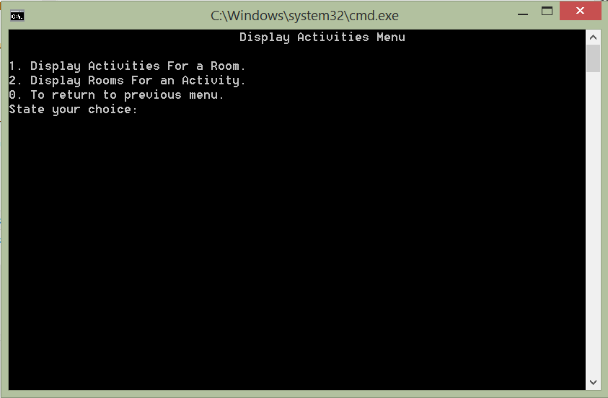

в което ще можете да извеждате списъци със следните характеристики:

при избор на 1. Се извежда списък на стая по въведен номер на стаята.

при избор на 2. Се извежда списък от стаи с обща дейност, като се въвежда съответния номер на дейността.

При избор на 6. Ще получите достъп до подменю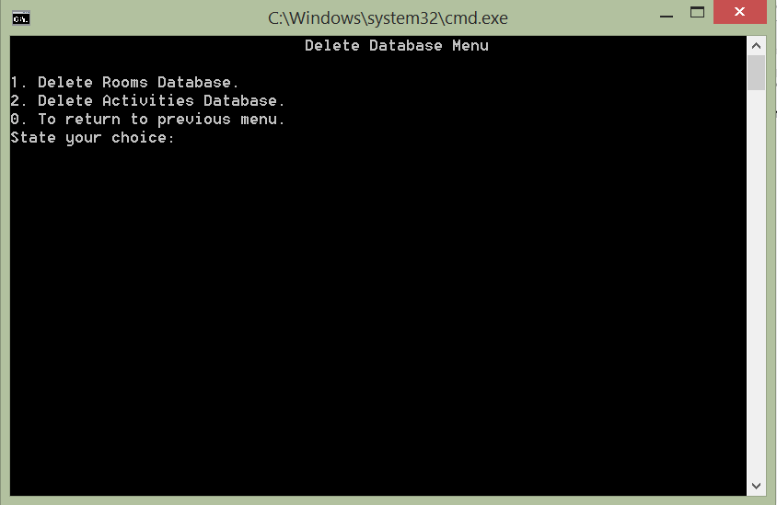

което ви позволява да изтриете безвъзвратно съответна база с данни.

При избор на 1. Се премахва базата с хотелските стаи.

При избор на 2. Се премахва базата с дейностите в хотела.

Като след всеки посочен избор потребителят трябва да въведе „y“ за „Yes“ или „n“ за „No“ като потвърждение на избора.

При избор на 0 във което и да е подменю се извежда предходното меню.

# Информация за изпълнението на програмата

Поради незнайна за мен причина приложението крашва по време на изпълнение. Крашването е случайно и не пречи за изпълняването на алгоритъма само трябва да се рестартира приложението и ще забележите, че приложението е спряло да работи след като е изпълнило заявената операция.